Domáca úloha z predmetu :
Rozvíjanie komunikačnej schopnosti od 15.3.2021 do 19.3.2021

Ročník: tretí
Meno a priezvisko žiaka:
Vypracovala: Mgr. Iveta Rudyová

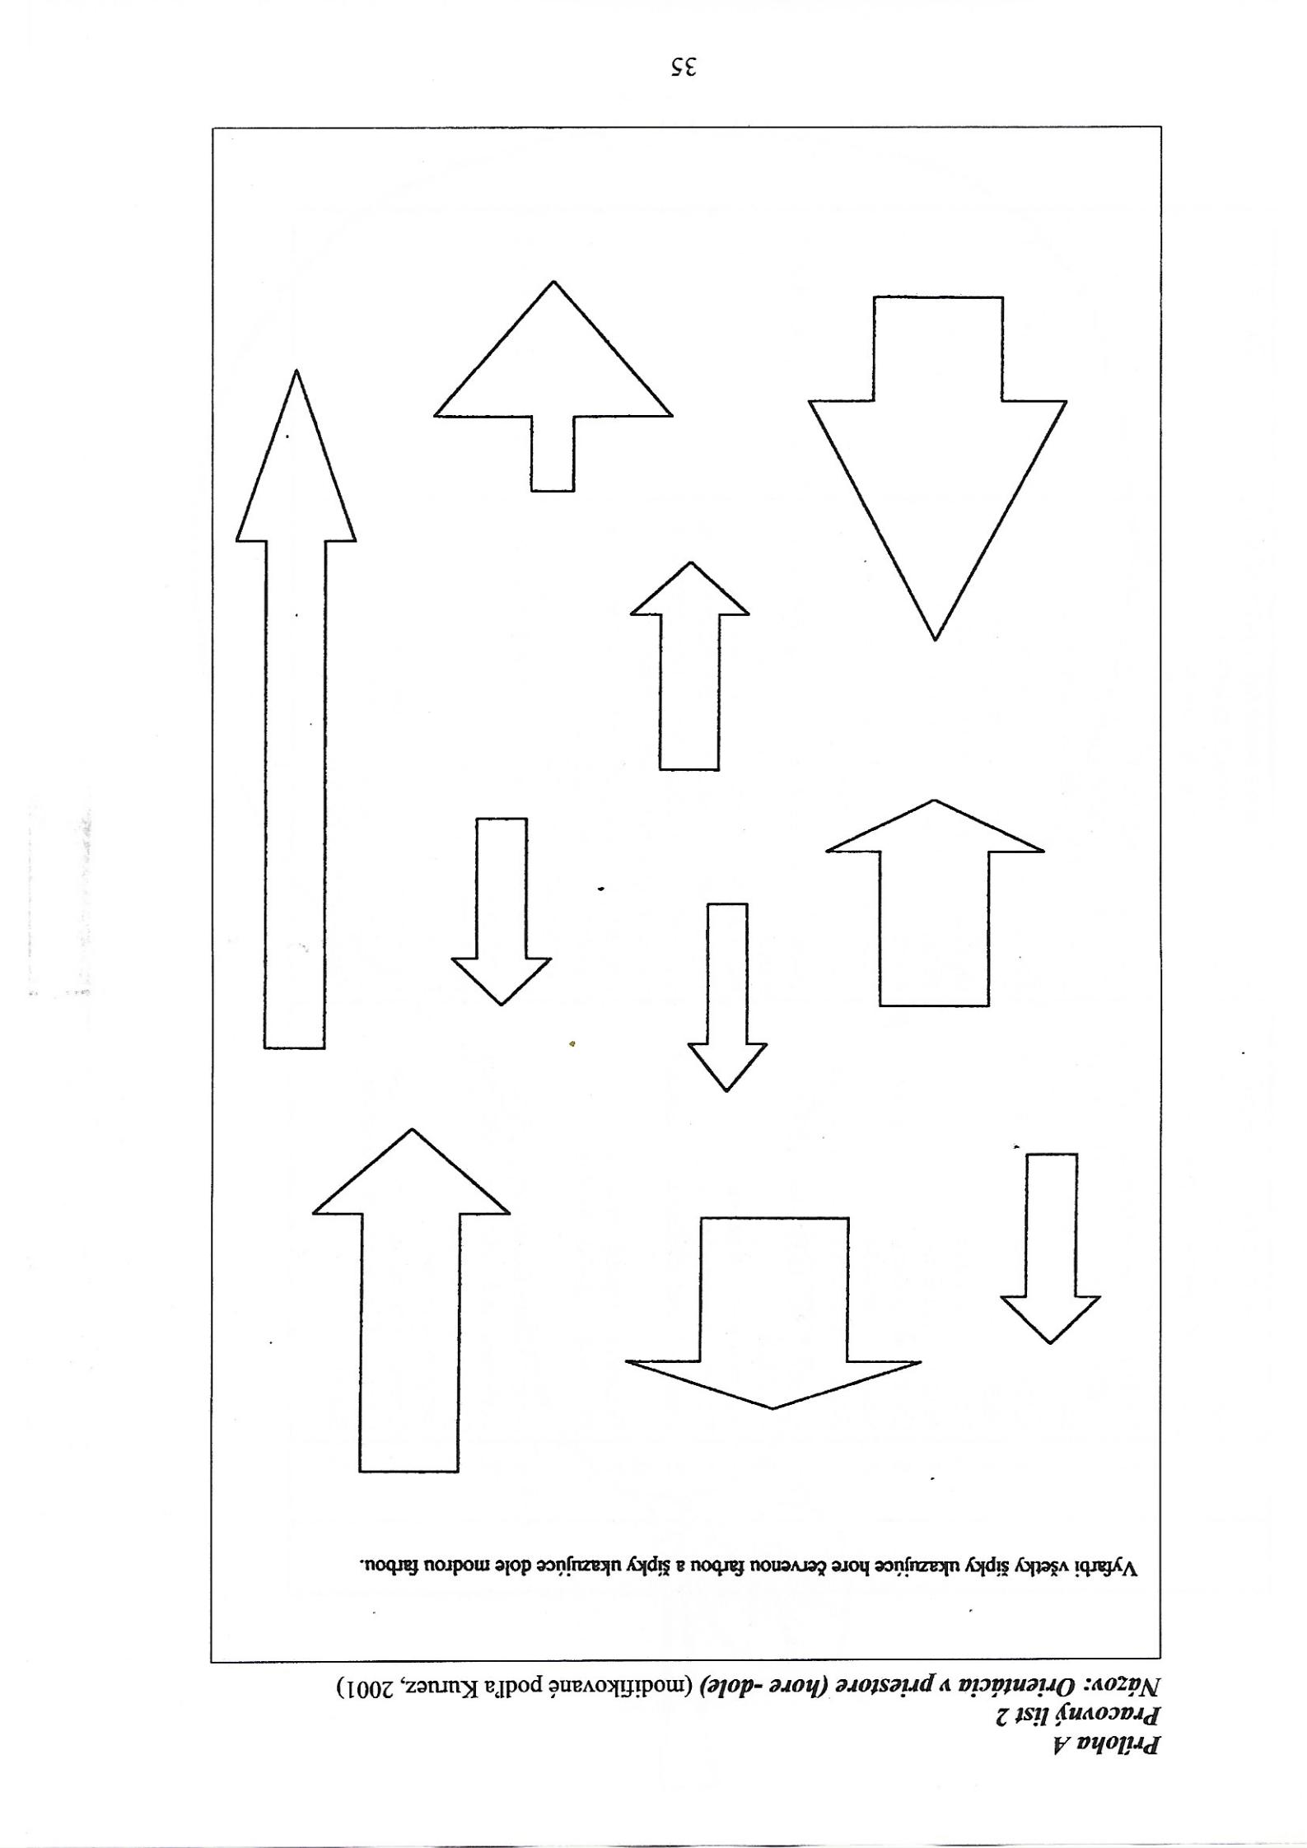

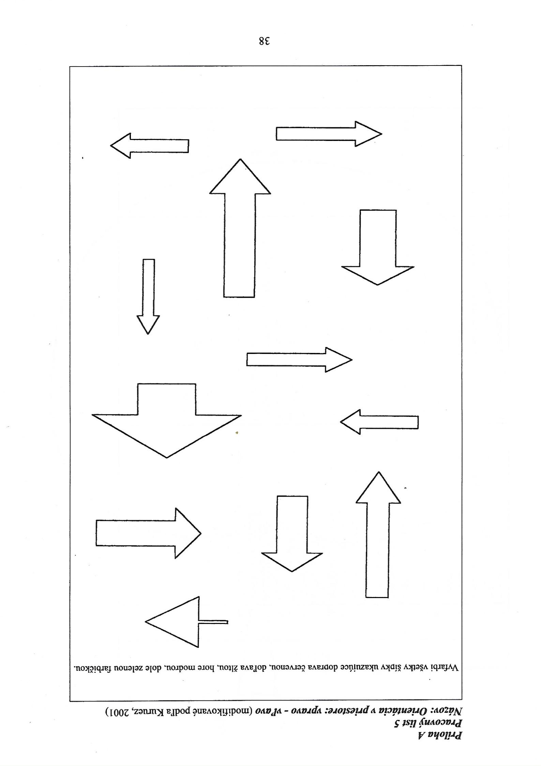

Domáca úloha z predmetu :
Rozvíjanie grafomotorických zručností od 15.3.2021 do 19.3.2021

Ročník: tretí
Meno a priezvisko žiaka:
Vypracovala: Mgr. Iveta Rudyová

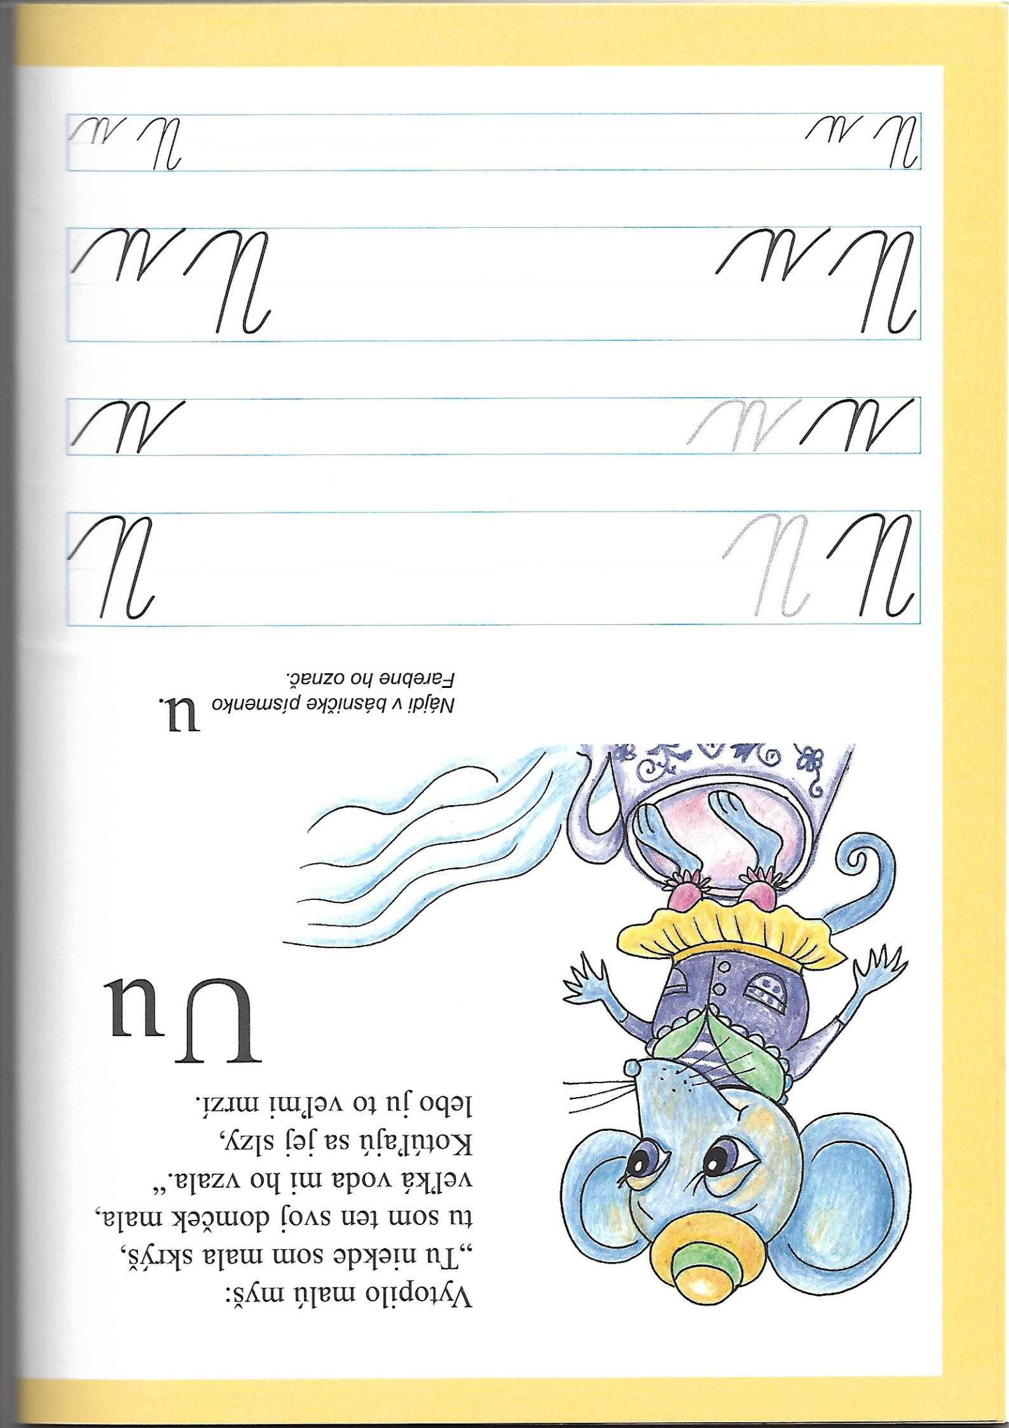

Domáca úloha z Matematiky od 15.3.2021 do 19.3.2021

Ročník: tretí
Meno a priezvisko žiaka:
Vypracovala: Mgr. Iveta Rudyová

Prečiarkni obrázok a vypočítaj príklad.

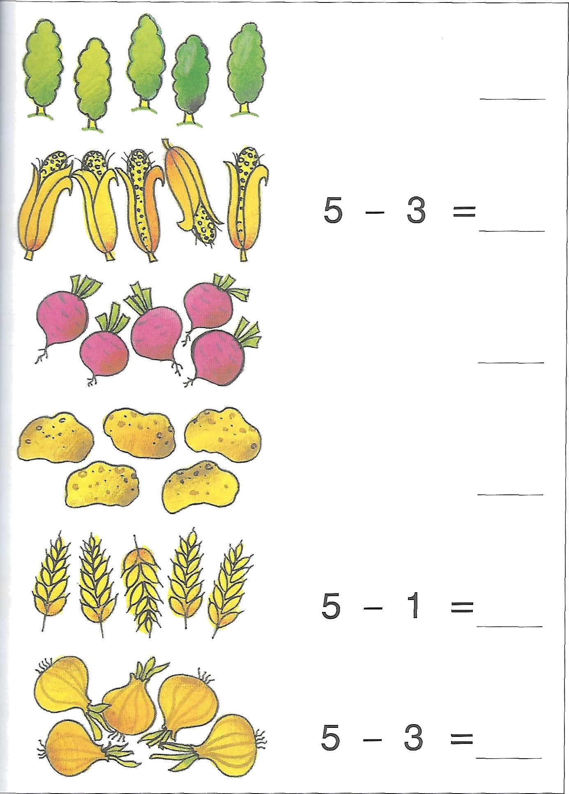

5 — 1

5 — 4

5 — 2

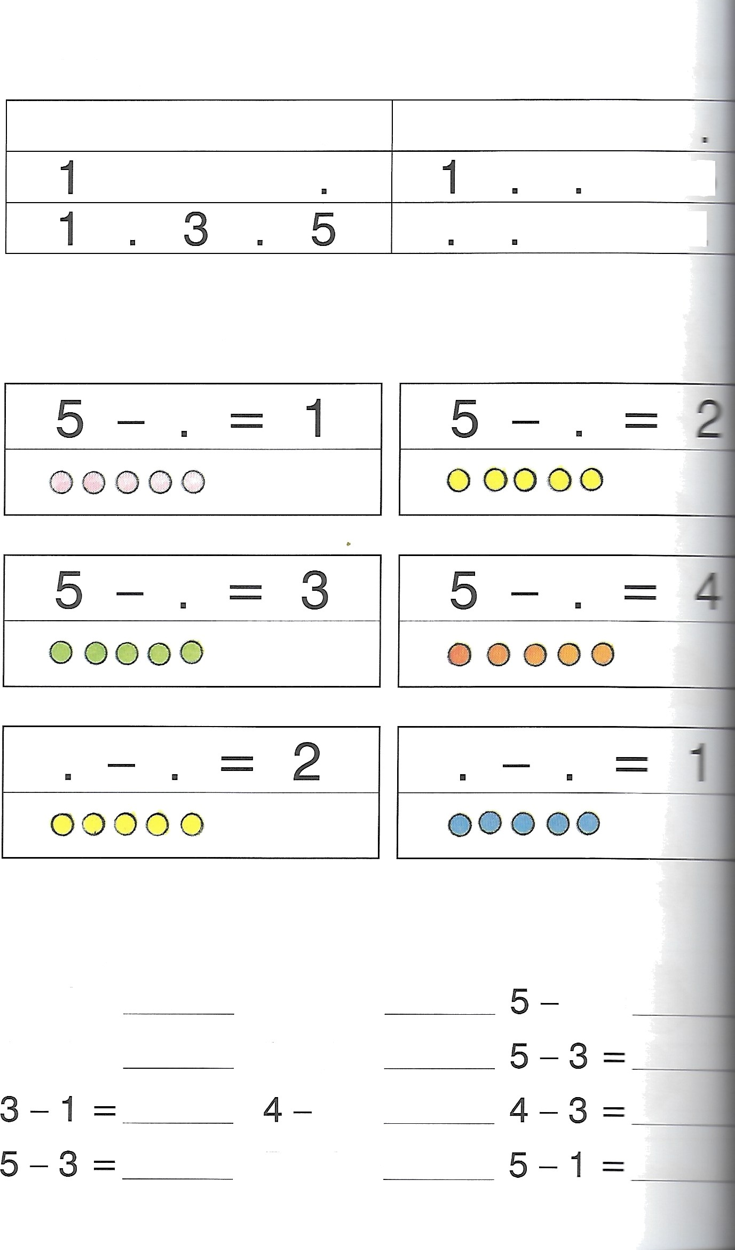
Doplň číselný rad.
. 5
. . 4
. 2 . 4 . 1 2 . 4 .
5
3 . .
3

Doplň čísla a vypočítaj.

Vypočítaj.
5 — 1 =

2 — 1 =

4 - 1= 3 - 2=
2 =

3 — 2 =
2 =

5 — 4 =

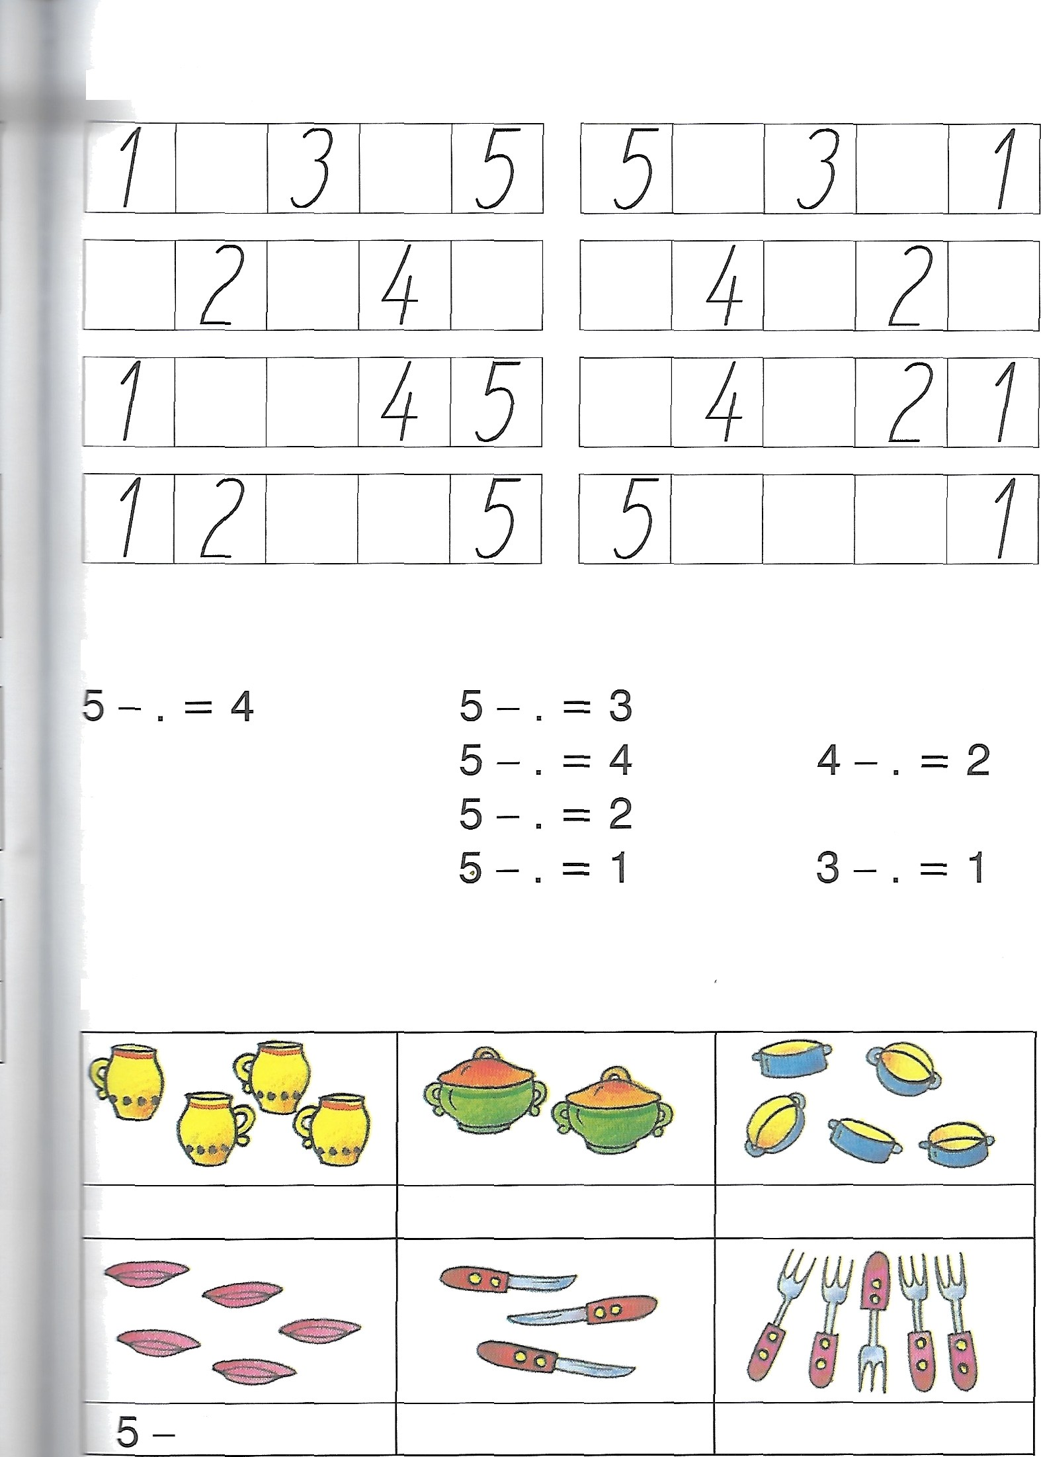
Doplň číselný rad.
Vypočítaj.
Prečiarkni a vypočítaj.
Domáca úloha z Vecného učenia od 15.3.2021 do 19.3.2021

Ročník: tretí
Meno a priezvisko žiaka:
Vypracovala: Mgr. Iveta Rudyová

OBÝVAČKA

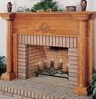
Takto si zariadime obývačku. Vymenuj veci, ktoré patria do obývačky. Obrázky si vystrihni.
Čo patrí do kúpeľne a WC ?

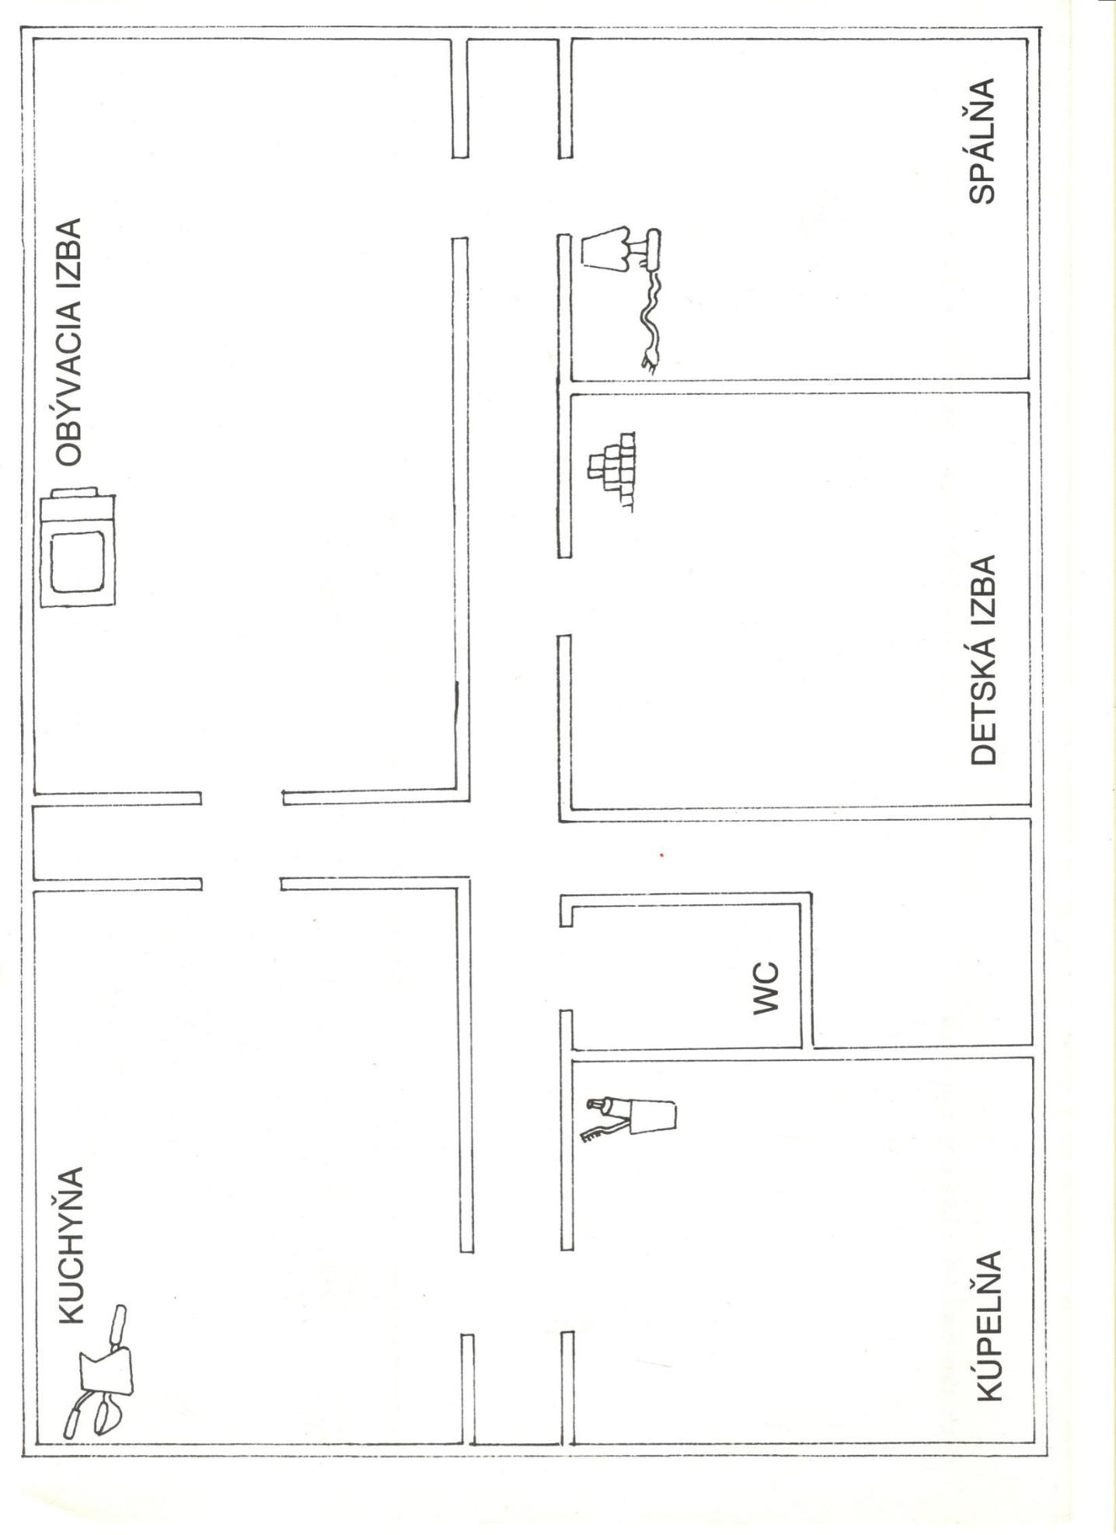

Domáca úloha zo Slovenského jazyka a literatúry
od 15.3.2021 do 19.3.2021

Ročník: tretí
Meno a priezvisko žiaka:
Vypracovala: Mgr. Iveta Rudyová

